ОБЩЕРОССИЙСКАЯ ОБЩЕСТВЕННАЯ ОРГАНИЗАЦИЯ
«ВСЕРОССИЙСКАЯ ФЕДЕРАЦИЯ СПОРТА ЛИЦ С ИНТЕЛЛЕКТУАЛЬНЫМИ НАРУШЕНИЯМИ»

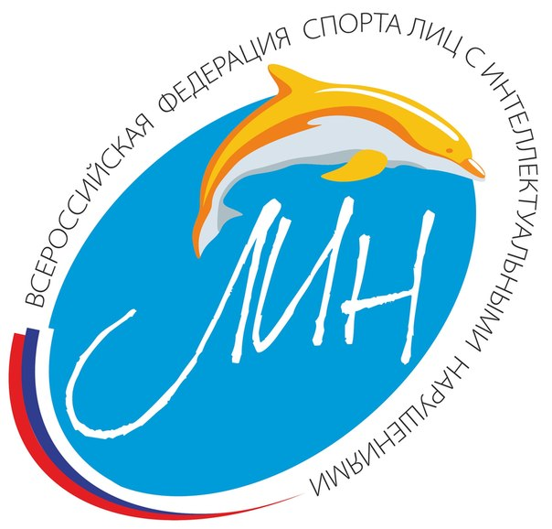

Всероссийская
обязательная программа
III спортивного разряда
по спортивной гимнастике спорта ЛИН

Юноши ИН 2, ИН 3

(сентябрь) 2021
Обязательная программа III – спортивного разряда.
И.П. – исходное положение.
О.С. – основная стойка.

Общие требования к судейству.
За дополнительно выполненный элемент, кроме элементов, оговоренных в тексте (кроме вольных упражнений), сбавка 0,5 балла (судья D).
Если спортсмен не выполняет требование к элементу (обозначить – 1 с.), производиться сбавка 0,3 балла (судья D).
Окончательная оценка выводится вычитанием из базовой оценки D 10,0 баллов сбавок за исполнительское мастерство (оценка Е).
Максимально 10,0 балов.

Вольные упражнения
Комбинацию можно выполнять в любом направлении из любой точки ковра, без учета времени с добавлением элементов хореографии.
№ | Упражнение | Стоимость «D» баллы
 | И.П. – О.С.
1 | 3-4 шага разбега, прыжок с одной на две – прыжок с двух на две | 1,0+1,0
2 | Переворот боком (колесо) | 2,5
3 | 2 кувырка вперед – упор лежа. Шпагат (любой 2 с.) | 1,0 + 1,0  +1,0
4 | О.С. Удержание ноги в сторону (равновесие) (2 с.) | 1,0
5 | Прыжок вверх с поворотом на 180º | 1,5
 | Итого: | 10,0

Конь-махи
Комбинация может быть развернута зеркально
№ | Упражнение | Стоимость «D» баллы
 | И.П. – стоя лицом к коню продольно, руки на ручках
1 | Вскок в упор (обозначить) | 0,5
2 | Мах правой, мах левой | 1,0 + 1,0
3 | Перемах правой в упор верхом правой | 2,0
4 | Перемах левой в упор сзади | 2,0
5 | Упор углом (2 с.) | 2,5
6 | Одновременным отталкиванием двух рук – соскок вперед | 1,0
 | Итого: | 10,0

Кольца
№ | Упражнение | Стоимость «D» баллы
 | И.П. – вис
1 | Вис углом, согнув ноги (2 с.). Выпрямляя ноги вперед – мах назад | 1,5 + 0,5
2 | Мах вперед, мах назад | 0,5 + 0,5
3 | Махом вперед, через вис согнувшись, опустится в вис сзади | 2,0
4 | Силой подняться в вис согнувшись | 3,0
5 | Опускание силой в вис углом, согнув ноги (обозначить) | 0,5
6 | Выпрямляя ноги вперед - мах назад, мах вперед | 0,5 + 0,5
7 | Махом назад - соскок. | 0,5
 | Итого: | 10,0

Опорный прыжок
Поролоновые кубы (высота 60 см. и выше)
Элемент №1 – при выполнении наскока на мост поочередная постановка ног сбавка 1,0 балл.
Элемент №2 – при выполнении без фазы полета сбавка 1,0 балл.
Если спортсмен совершает падение в элементе №2 – ему разрешается выполнить элемент №3
После выполнения элемента №2спортсмену разрешается подойти к краю кубов, затем выполнить элемент №3 без сбавки
Элемент №3 выполняется из И.П. - упор присев
Если элемент №3 выполняется из другого И.П. – элемент не засчитывается
№ | Упражнение | Стоимость «D» баллы
 | И.П. – О.С. на дорожке для опорного прыжка
1 | Разбег, наскок на мост | 2,0
2 | Вскок в упор присев | 4,0
3 | Прыжок вверх, прогнувшись - приземление (приветствие судей). | 4,0
 | Итого: | 10,0

Брусья
Упражнение выполняется на низких брусьях.
Разрешается использование дополнительных средств для наскока.
№ | Упражнение | Стоимость «D» баллы
 | И.П. – упор стоя в жердях, поперек
1 | Вскок в упор махом вперед – упор сидя сзади ноги врозь | 1,0
2 | Упор углом, согнув ноги (2 с.). Упор сидя сзади, ноги врозь | 1,0 + 0,5
3 | Через сед ноги врозь, переставляя руки вперед, соединить ноги, мах вперед – в упор сидя сзади, ноги врозь | 2,0
4 | Упор углом (2 с.) | 1,5
5 | Мах назад, мах вперед | 1,0 + 1,0
6 | Махом назад – соскок | 2,0
 | Итого: | 10,0

Перекладина
Допускается изменения высоты перекладины.
№ | Упражнение | Стоимость «D» баллы
 | И.П. – вис
1 | Вис углом, согнув ноги (2 с.) | 1,5
2 | Выпрямляя ноги вперед – мах назад, мах вперед | 0,5 + 0,5
3 | Мах назад, | 0,5
4 | Мах вперед с поворотом на 180º в разноименный хват | 3,5
5 | Мах вперед в разноименном хвате и в конце маха назад – соскок | 2,0+1,5
 | Итого: | 10,0

